7-13
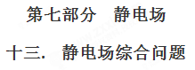
一．选择题
1（2017辽宁重点校协作体5月模拟）.如图所示，两块水平放置的平行金属板，板长为2d，相距为d，两板之间加有竖直向下的匀强电场。将一质量为m、电荷量为q的带正电小球以大小为v0的水平速度从靠近上板下表面的P点射入，小球刚好从下板右边缘射出。重力加速度为g。则该匀强电场的电场强度大小可能为
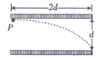
A．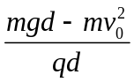 B．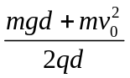
C．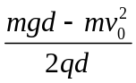 D．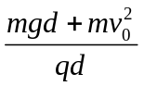

【参考答案】C
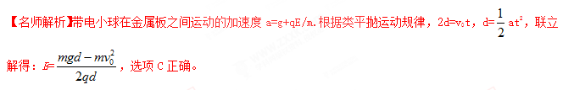2．(2016学易金卷押题题)如图所示，在xOy平面有匀强电场，一群质子从P点出发，可以到达圆O上任一个位置，比较圆上这些位置，发现到达圆与x轴正半轴的交点A点时，动能增加量最大，增加了60eV，已知圆的半径25cm，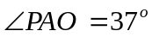。则匀强电场的电场强度是
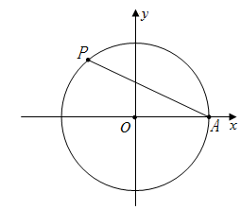
A.120V/m B. 187.5V/m
C. 150V/m D. 238.5V/m
【参考答案】 B
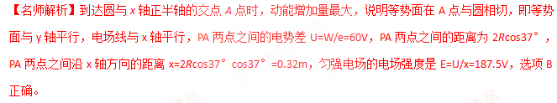
二．计算题
1.(2017·青海省西宁市四校高三联考)如图6所示，第一象限中有沿x轴的正方向的匀强电场，第二象限中有沿y轴负方向的匀强电场，两电场的电场强度大小相等。一个质量为m，电荷量为－q 的带电质点以初速度v₀从x轴上P(－L，0)点射入第二象限，已知带电质点在第一和第二象限中都做直线运动，并且能够连续两次通过y轴上的同一个点Q(未画出)，重力加速度g为已知量。求：[来源:学科网]
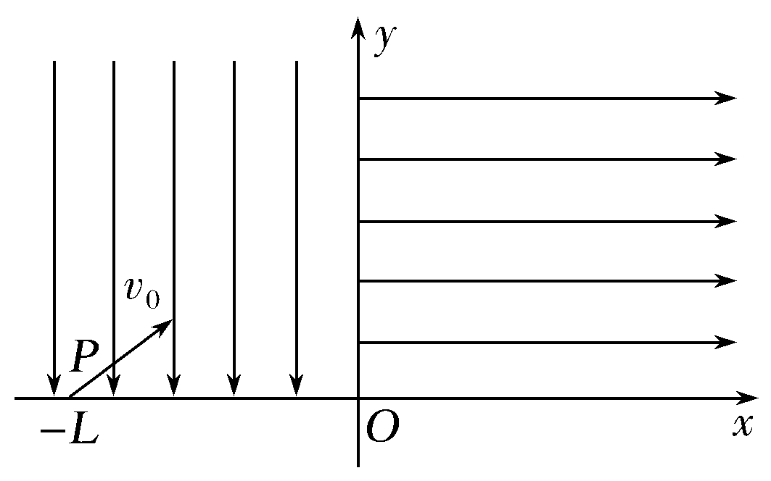
图6
(1)初速度v₀与x轴正方向的夹角；
(2)P、Q两点间的电势差U_{PQ}；
(3)带电质点在第一象限中运动所用的时间。
【解析】(1)由题意知，带电质点在第二象限做匀速直线运动，有qE＝mg
且由带电质点在第一象限做直线运动，有tan θ＝
解得θ＝45°
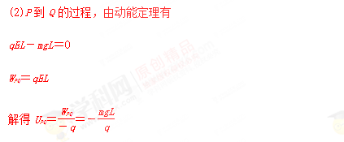
(3)带电质点在第一象限做匀变速直线运动，
由牛顿第二定律有mg＝ma，
即a＝g，v₀＝at
解得t＝
带电质点在第一象限中往返一次所用的时间
T＝2t＝
【答案】(1)45° (2)－ (3)
3．(2016·四川成都一诊)(18分)如图所示，带正电的绝缘小滑块A，被长R＝0.4 m的绝缘细绳竖直悬挂，悬点O距水平地面的高度为3R；小滑块B不带电，位于O点正下方的地面上。长L＝2R的绝缘水平传送带上表面距地面的高度h＝2R，其左端与O点在同一竖直线上，右端的右侧空间有方向竖直向下的匀强电场。在O点与传送带之间有位置可调的固定钉子(图中未画出)，当把A拉到水平位置由静止释放后，因钉子阻挡，细绳总会断裂，使得A能滑上传送带继续运动，若传送带逆时针匀速转动，A刚好能运动到传送带的右端。已知绝缘细绳能承受的最大拉力是A重力的5倍，A所受电场力大小与重力相等，重力加速度g＝10 m/s²，A、B均可视为质点，皮带传动轮半径很小，A不会因绳断裂而损失能量、也不会因摩擦而损失电荷量。试求：[来源:学科网]
(1)钉子距O点的距离的范围；
(2)若传送带以速度v₀＝5 m/s顺时针匀速转动，在A刚滑到传送带上时，B从静止开始向右做匀加速直线运动，当A刚落地时，B恰与A相碰。试求B做匀加速运动的加速度大小。(结果可用根式表示)
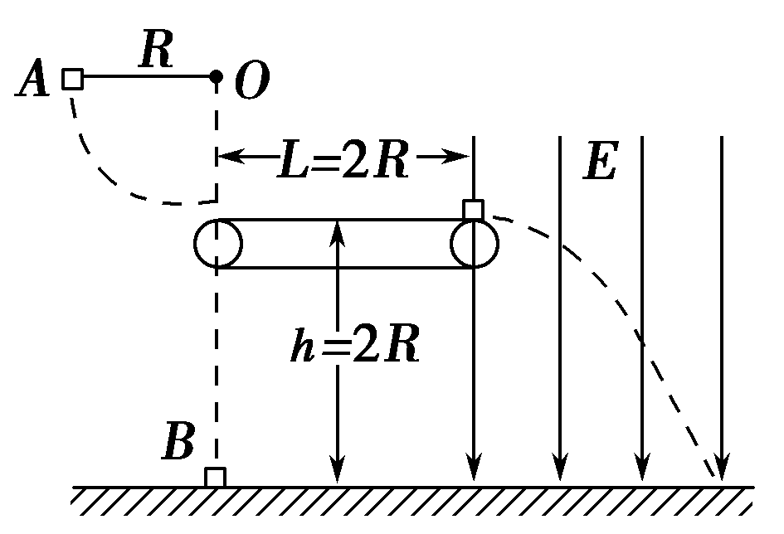
【名师解析】(1)在A运动到最低点的过程中，因机械能守恒，有
mgR＝mv
得v₁＝＝2 m/s
A到最低点，绳子被挡住时，有F_{T}－mg＝m
当F_{T}＝5mg时，解得r＝＝0.2 m
故钉子距O点距离的范围是0.4 m>x>0.2 m
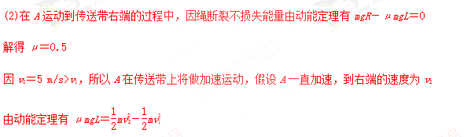
解得v₂＝4 m/s
因v₂<v₀，假设成立，A一直做加速运动；因皮带传动轮半径很小，故A在传送带右端将以v₂＝4 m/s的初速度做类平抛运动
对A：设在传送带上运动的时间为t₁，类平抛运动时间t₂，由运动学规律
传送带上：L＝t₁
类平抛运动：l＝v₂t₂
h＝at
Eq＋mg＝ma
解得t₁＝0.4(2－)s，t₂＝0.2 s，l＝0.8 m
对B：设匀加速过程的加速度大小为a′，则有[来源:Zxxk.Com]
位移x＝L＋l＝a′(t₁＋t₂)²
解得a′＝ m/s²＝ m/s²
答案 (1)0.4 m>x>0.2 m (2) m/s²
4．(2016·江西南昌调研)(20分)如图所示，在平面直角坐标系中，有方向平行于坐标平面的匀强电场，坐标系内有A、B两点，其中A点坐标为(6 cm，0)，B点坐标为(0， cm)，坐标原点O处的电势为0，A点的电势为8 V，B点的电势为4 V。现有一带电粒子从坐标原点O处沿电势为0的等势线方向以速度v＝4×10⁵ m/s射入电场，粒子运动时恰好通过B点，不计粒子所受重力，求：
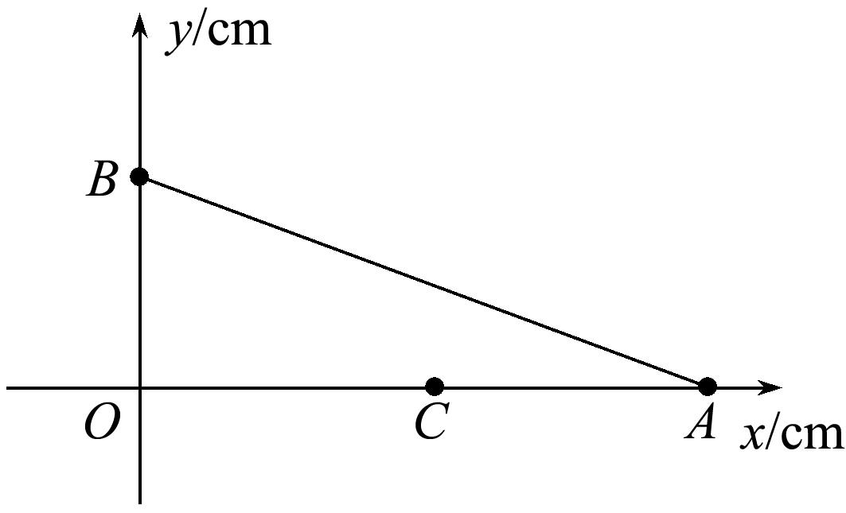
(1)图中C处(3 cm，0)的电势；
(2)匀强电场的场强大小；
(3)带电粒子的比荷。
【名师解析】(1)设C处的电势为φ_{C}，因为OC＝CA
所以φ_{O}－φ_{C}＝φ_{C}－φ_{A}
解得φ_{C}＝＝ V＝4 V。
(2)B、C两点的连线为等势线，电场强度方向与等势线BC垂直，设∠OBC＝θ，则OB＝L＝ cm
因为tan θ＝＝，所以θ＝60°
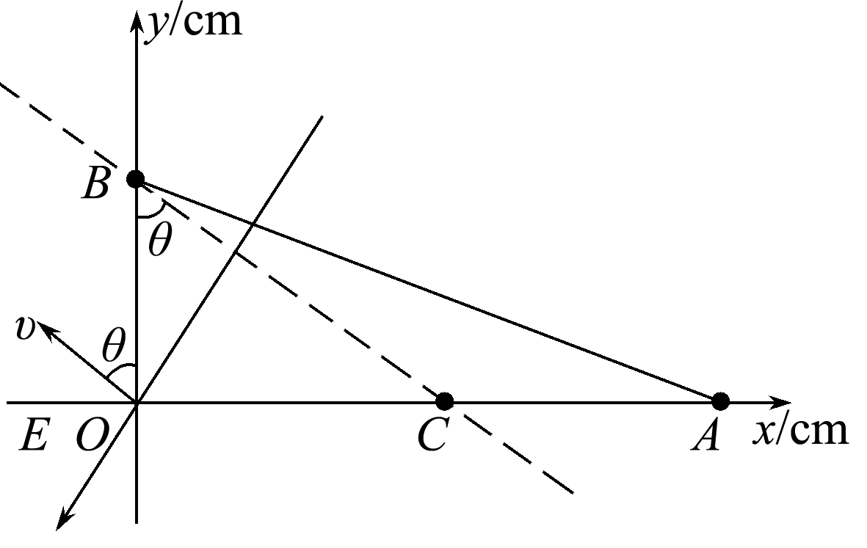
又U＝Ed
可得E＝＝＝ V/m＝×10² V/m。
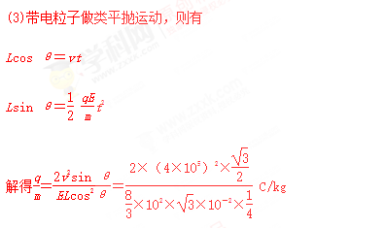
＝2.4×10¹¹ C/kg
所以带电粒子的比荷为2.4×10¹¹ C/kg。
答案 (1)4 V (2)×10² V/m (3)2.4×10¹¹ C/kg
5. 如图所示，一个带正电的粒子以平行于x轴正方向的初速度v₀从y轴上a点射入第一象限内，为了使这个粒子能经过x轴上定点b，可在第一象限的某区域内加一方向沿y轴负方向的匀强电场．已知所加电场的场强大小为E，电场区域沿x方向的宽度为s，Oa＝L，Ob＝2s，粒子的质量为m，带电量为q，重力不计，试讨论电场的左边界与b的可能距离．
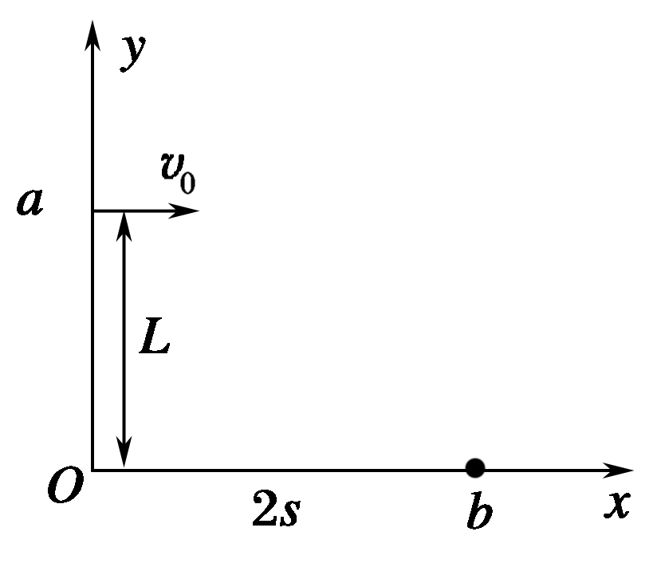
【名师解析】设电场左边界到b点的距离为Δx，已知电场宽度为s，Ob＝2s，分以下两种情况讨论[来源:学科网ZXXK]
(1)若粒子在离开电场前已到达b点，如图甲所示，即
Δx≤s，则Δx＝v₀t y＝L＝t²
联立解得Δx＝.
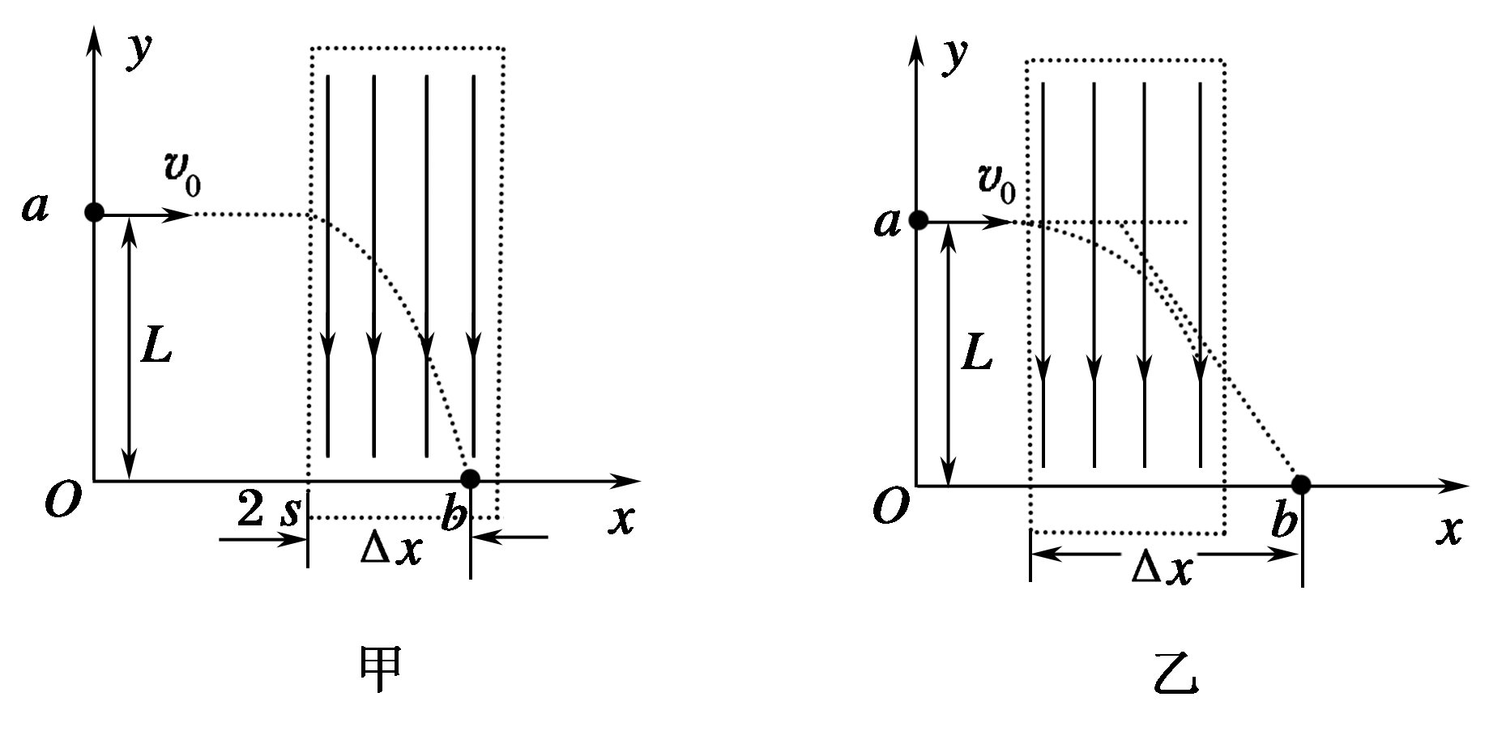[来源:学&科&网Z&X&X&K]
(2)若粒子离开电场后做匀速直线运动到达b点，如图乙所示，即s<Δx≤2s，则s＝v₀t y＝t²
由几何关系知tanθ＝＝
联立解得Δx＝＋.

